**Egzaminuotojo medžiaga**

**2 užduotis**

***1. Pažiūrėkite į paveikslėlį ir papasakokite, ką matote.***

**Laisvalaikis**

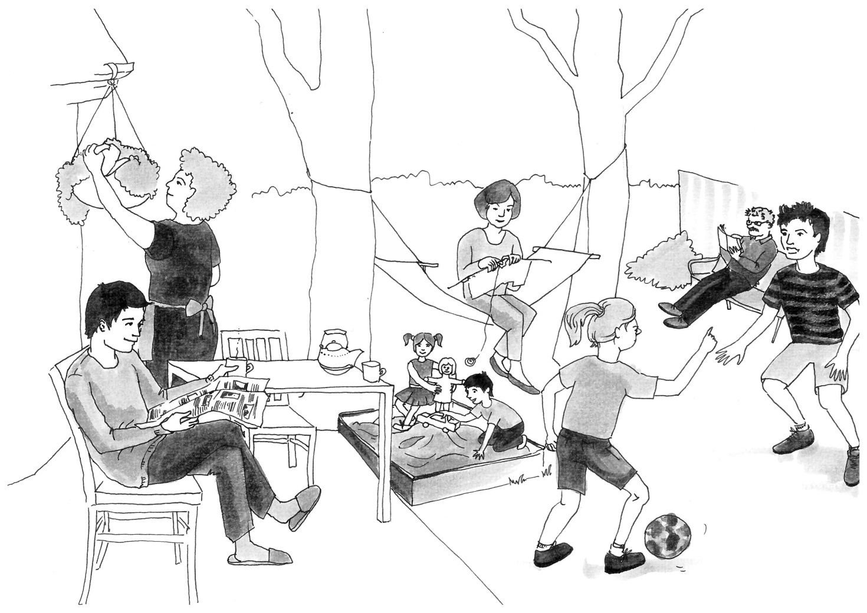

***2. Atsakykite į tris klausimus apie laisvalaikį.***

1. Ką mėgsta laisvalaikiu veikti jūsų šeima?

2. Ką veiksite šiandien vakare?

3. Ką po pamokų patartumėte veikti savo draugui? Kodėl?

***3. Paklauskite mane trijų klausimų apie laisvalaikį.***